Γλωσσικός Γραμματισμός
Β΄κύκλος
ΔΙΗΓΗΜΑ
Το διήγημα είναι ένα από τα τρία είδη του πεζού λόγου (μαζί με το μυθιστόρημα και τη νουβέλα), το πιο μικρό σε έκταση. Είναι ένα αφηγηματικό λογοτεχνικό κείμενο, επικεντρωμένο συνήθως σε ένα πρόσωπο (χαρακτήρα) ή σε ένα επεισόδιο, που διαδραματίζεται σε έναν συγκεκριμένο χώρο και χρόνο. Είναι μια σύντομη αφήγηση συνήθως μιας πρωτότυπης πραγματικής ιστορίας, με αρχή, μέση και τέλος. Συχνά υπάρχουν στοιχεία αυτοβιογραφικά (χρήση α΄ προσώπου), ενώ μια αλληλουχία περιστατικών, μια ακολουθία γεγονότων, διαμορφώνουν την πλοκή και αφήνουν μια ενιαία εντύπωση.
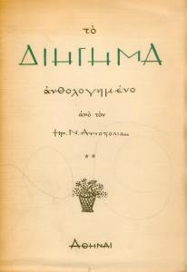 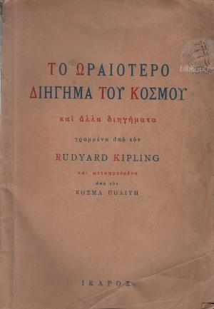 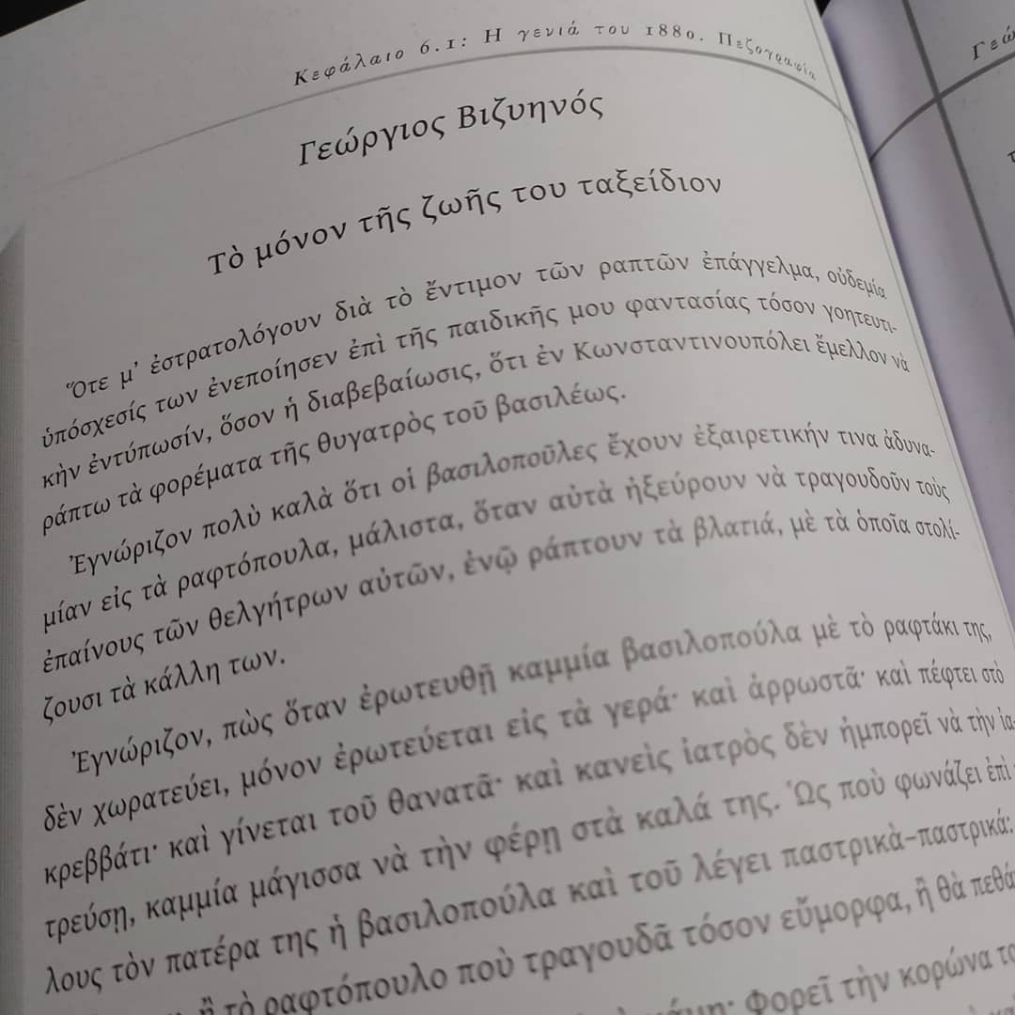
Για περισσότερα μπορείτε να ανατρέξετε και στους ακόλουθους συνδέσμους:
Το διήγημα
Διήγημα – Deyteros.com
https://filologein.wordpress.com
Η τέχνη της μικρής ιστορίας
Διηγήματα μπορείτε να βρείτε και να διαβάσετε:
Ανέμη – Ψηφιακή Βιβλιοθήκη Νεοελληνικών Σπουδών
http://www.greek-language.gr/greekLang/literature/anthologies/library/ndx01.html
http://www.gutenberg.org/browse/languages/e
https://www.openbook.gr/i-stachomazochtra/
https://www.ebooks4greeks.gr
ΑΣΚΗΣΗ
Αφού διαβάσετε το «Να 'σαι καλά, δάσκαλε!» του Γιώργου Ιωάννου και το «Πίστομα» του Kωνσταντίνου Θεοτόκη, τα οποία ακολουθούν, να σκεφτείτε γιατί τα θεωρούμε διηγήματα. Ποια χαρακτηριστικά του διηγήματος υπάρχουν σε αυτά;
ΓΙΩΡΓΟΣ ΙΩΑΝΝΟΥ
Να 'σαι καλά, δάσκαλε!
Το παρακάτω διήγημα, που πρωτοδημοσιεύτηκε το 1979 και προέρχεται από τη συλλογή Εφήβων και μη (1982), συνδέεται στενά με τις σχολικές εμπειρίες. Αναφέρεται στην αγάπη του φιλολόγου για τη λαϊκή παράδοση, στη διδακτική μεθοδολογία του και στις δραστηριότητες που αναθέτει στους μαθητές του με σκοπό να εφαρμόσουν στην πράξη τις θεωρητικές γνώσεις του μαθήματος, να έρθουν σε επαφή με την τοπική λαϊκή τους παράδοση και να την αγαπήσουν και εκείνοι.
Πρόπερσι που φοιτούσα σ' ένα Γυμνάσιο της επαρχίας μάς είχε έρθει ένας νέος φιλόλογος με πολλή όρεξη για δουλειά. Αγαπούσε πολύ το σχολείο και τους μαθητές και βλέπαμε ότι ήθελε να γνωρίσει όχι μονάχα τους κατοίκους του τόπου και τα ζητήματά τους, αλλά και καθετί που είχε συμβεί στον τόπο από παλιά. Με λίγα λόγια, ήταν ένας ζωντανός και αξιαγάπητος άνθρωπος και οι εντόπιοι αμέσως τον αγάπησαν.
Καμιά φορά, όταν πηγαίναμε εκδρομή, έβαζε τα παιδιά που τον περιτριγύριζαν -και πάντοτε τον περιτριγύριζαν παιδιά- να λένε ιστορίες διάφορες από τον τόπο και κυρίως ιστορίες για το μέρος όπου είχαμε πάει εκδρομή. Ήταν ωραία μέσα στον καθαρό αέρα, στα λουλούδια και στα φυτά, ν' ακούς τις ιστορίες αυτές. Έλεγαν τα διάφορα ονόματα των χωραφιών, των βράχων, των πηγών, ακόμα και των μεγάλων δέντρων, κι εγώ τα άκουγα κατάπληκτος. Έλεγαν ιστορίες, παραμύθια, όμορφα ανέκδοτα, και προπάντων τραγουδούσαν δημοτικά τραγούδια. Αυτοί, φίλε μου, ξέρανε τη ρίζα τους και τη φύτρα* τους πάππου προς πάππου, ενώ εμείς καλά καλά ούτε τον παππού μας δεν ξέραμε. Και ο καθηγητής μέσα σ' όλα, κι ας έλεγε ότι είναι απ' την Αθήνα. Πώς τα ήξερε τόσα πράγματα; Ακόμα και τα ίδια τα παιδιά απορούσαν με τον εαυτό τους. Πώς έγινε και τα θυμήθηκαν όλα αυτά, από πού τα βγάζαν, πότε τα είχαν μάθει και δεν το ξέραν; Τ' άκουγαν, βέβαια, να τα λένε οι μεγάλοι αλλά μόλις τώρα, που χρειάστηκε να τα πουν κι αυτοί, έβλεπαν πως τα είχαν μάθει. Και μάλιστα τα είχαν μάθει όλοι τους και τώρα έπαιρναν απ' αυτά. Σαν ένας θησαυρός κρυφός και αλογάριαστος,* που ο ενθουσιασμός ενός ανθρώπου τον είχε ξυπνήσει.
Ο καθηγητής μάς έλεγε πως αυτά τα πατρογονικά* έχουν μεγάλη σημασία, πρέπει να τα σεβόμαστε πολύ, να τα προσέχουμε σαν τα μάτια μας και προπαντός να τα τηρούμε. Είναι ο λαϊκός μας πολιτισμός, έλεγε. Αυτά που μας ταιριάζουν απόλυτα.
Και σε λίγο καιρό, όταν στο μάθημα των Νέων Ελληνικών μπήκαμε στα δημοτικά τραγούδια, ο καθηγητής μας έφεγγε πια ολόκληρος. Μας έφερνε από το σπίτι του βιβλία διάφορα, μας διάβαζε από μέσα. Έφερνε δίσκους, μαγνητόφωνα, σλάιντς. Μόλις τελείωνε το μάθημα του βιβλίου, μας έκαμνε προβολές, για να μας δείξει τόπους, φορεσιές, σπίτια, και έβαζε σιγανά στο μαγνητόφωνο ή στο πικάπ δίσκους με δημοτικά τραγούδια ν' ακούμε. Μας παρακινούσε μάλιστα ν' ακολουθούμε κι εμείς σιγοτραγουδώντας και έδινε αυτός πρώτος το παράδειγμα. Τα παιδιά ξεφοβήθηκαν και ξεντράπηκαν. Και μερικά που είχαν καλή φωνή, ζήτησαν από μόνα τους να πούνε τραγούδια του τόπου. Ο καθηγητής κατενθουσιάστηκε. Μας φάνηκε μάλιστα για μια στιγμή σαν δακρυσμένος, μα ίσως και να μην ήταν. Όσο τα άλλα τραγουδούσαν, δυο τρία παιδιά, αγόρια και κορίτσια χόρευαν το τραγούδι μες στην τάξη σιγανά. Στο τέλος, χειροκροτήσαμε αυθόρμητα και μόνο τότε είδαμε τον καθηγητή μας κάπως στενοχωρημένο. «Θ' ανησυχήσουμε τους άλλους», μας είπε. Πού να ήξερε, τι γινόταν προηγουμένως, με κάτι άλλους καθηγητές. Τι φασαρία και τι κακό, κι αυτό χωρίς χορούς και τραγούδια.
Και πραγματικά, βγαίνοντας διάλειμμα, από τις ερωτήσεις που μας έκαμναν τα άλλα παιδιά, διαπιστώσαμε πως μόνο το χειροκρότημά μας είχαν ακούσει. Τους εξηγήσαμε και μας κοίταζαν κατάπληκτοι. «Και δεν κάνετε μάθημα;», μας ρωτούσαν. «Μάθημα δεν είναι αυτό;», τους απαντούσαμε. «Εσείς, που κάνετε αλλιώτικο μάθημα, τι ξέρετε για δημοτικά τραγούδια, σκοπούς, ακόμα και χορούς; Ξέρετε αυτό, ξέρετε εκείνο, ξέρετε το άλλο;», τους αρχίσαμε. Δεν ήξεραν οι καημένοι τίποτα, περιττό να το πούμε. Αλλά ήξεραν πολύ καλά από κατάλογο, άγριες ή φαρμακερές φωνές και τρεμούλες.
«Να 'σαι καλά, δάσκαλε!», του είπε μια μέρα μέσα στην τάξη ένας συμμαθητής μας που ήταν κομμάτι χωρατατζής* και είχε το θάρρος. «Μας έκανες και ξεφοβηθήκαμε. Εμείς, εδώ, ντρεπόμασταν ως τα τώρα για τα τραγούδια μας και τα εθίματά μας. Μας έλεγαν πως είναι παλιατσαρίες* και πως, αφού δεν τα τραγουδούν στις ντισκοτέκ, δεν θα 'ναι καλά». «Τι λες, παιδί μου;», είπε ο δάσκαλος και βούρκωσε.* Το είδαμε καθαρά. «Ποιος; Ποιος σας τα λέει αυτά; Η παράδοσή μας! Τα τραγούδια μας! Τα άγια των αγίων». Και ξαφνικά το πρόσωπό του έγινε κάπως αγριωπό και απόμακρο σαν να'βλεπε στα βάθη έναν σιχαμερό εχθρό, κάποιο τέρας. Εμείς σωπαίναμε, μα νιώθαμε πως μέσα στην ψυχή μας αποτυπωνόταν η σκηνή αυτή.
Σε μερικές μέρες, αφού μας έδωσε διάφορες οδηγίες, μας έβαλε να μαζέψουμε από τις γιαγιάδες, τους παππούδες και τις διάφορες θείες, τραγούδια, παραμύθια, εθίματα. Σε λίγο, το τι άρχισαν να φέρνουν εκείνα τα παιδιά, δε λέγεται. Ήταν τόσος ο ενθουσιασμός που σκορπίστηκε, ώστε όλο το χωριό αυτό συζητούσε. «Μπράβο στο δάσκαλο! Αυτός είναι δάσκαλος!», έλεγαν στο καφενείο. Και το θεωρούσαν τιμή τους, να καθίσει στο τραπέζι τους και να τον κεράσουν.
Εμείς, στην τάξη, κάθε τόσο διαβάζαμε από αυτά, από τη συγκομιδή, που είχαν φέρει τα παιδιά, τα συζητούσαμε και μερικά, με τη βοήθεια των παιδιών, τα γράφαμε σωστότερα, γιατί ορισμένα παιδιά δεν τα είχαν καταγράψει και τόσο πιστά, είτε γιατί δεν μπορούσαν είτε γιατί ήθελαν να κάνουν τον εξευγενισμένο. Αν και ο δάσκαλος συνεχώς μας τόνιζε: «Πιστά, πιστά, όσο μπορείτε πιο πιστά. Δεν είναι δική σας δουλειά να τα διορθώσετε».
Πάντως, η δική μου η θέση ήταν κάπως δύσκολη. Εμείς ήμασταν ξένοι προς τον τόπο. Ο πατέρας μου δημόσιος υπάλληλος. Τ' αγαπούσα πολύ αυτά τα πράγματα, αλλά τι να γράψω κι από πού; Τα παιδιά μπορούσαν να τα καταγράψουν εύκολα, όχι μονάχα γιατί είχαν συγγενικά τους πρόσωπα να τους τα πούνε, αλλά και γιατί τα μισοξέρανε κι έτσι αμέσως τα καταλαβαίναν. Αλλά εγώ πώς να μπω τόσο γρήγορα στο νόημα; Κι έτσι, ομολογώ ότι έκανα μια μικρή, υποθέτω, πονηρία, μόνο και μόνο για να παρουσιάσω κι εγώ κάτι στον καθηγητή. Βρήκα ένα άλλο, παλιό, αναγνωστικό και αντέγραψα αποκεί μερικά δημοτικά τραγούδια. «Αυτά δεν μπορεί να τα ξέρει ο καθηγητής», είπα μέσα μου. «Τώρα, αυτός, ένας ολόκληρος καθηγητής, παιδικά βιβλία θα θυμάται;». Κι έτσι τα αντέγραψα με ωραία καλλιγραφικά γράμματα. Ήταν κάτι πολύ ωραία δημοτικά τραγούδια, καλύτερα μάλλον απ' αυτά που έφερναν τα παιδιά.
Όμως μ' έπιασε αρκετή ανησυχία, όταν μια μέρα είδα το τετράδιό μου, ανάμεσα στ' άλλα, πάνω στην έδρα. Ο καθηγητής, σαν ήρθε η σειρά μου, με κοίταξε κάπως γελαστός και μου λέει: «Ωραία τα τραγούδια του Νικολάου Πολίτη,* που μας έφερες. Κοίταξε, τώρα, να μαζέψεις και τίποτε από το χωριό. Καλό θα σου κάνει». Τα άλλα παιδιά χαμογελούσαν, ίσως και να μην κατάλαβαν. Πάντως, εγώ ντράπηκα. Πού το κατάλαβε όμως ο δάσκαλος αμέσως αμέσως;
Αλλά σε λίγο παρηγορήθηκα, όταν ήρθε η σειρά της εργασίας ενός άλλου παιδιού, επίσης ξένου, από την πολιτεία. Ο καθηγητής πια εδώ δεν μπορούσε με κανένα τρόπονα συγκρατήσει τη σοβαρότητά του. «Μα, παιδί μου, τι είναι αυτά που έφερες; του λέει. Εσύ δεν κατάλαβες απολύτως τίποτα. Κρίμα, στα τόσα και τόσα που έχουμε πει ως τώρα!». Και τι είχε γίνει; Παρ' όλα τα μαθήματα, τους χορούς και τα τραγούδια, ο συμμαθητής μας αυτός, που ήταν και ο πιο φίλος μου -οι πατεράδες μας συνάδελφοι- είχε φέρει ως δημοτικό τραγούδι ένα τραγουδάκι του μουσικοσυνθέτη Αττίκ,* και συγκεκριμένα εκείνο που λέει: «Την ώρα που περνούσε τ' οργανάκι». Κι ενώ κρατούσαμε όλοι την κοιλιά μας από τα γέλια, μερικοί μάλιστα είχαν πάρει να σιγοτραγουδούν «το οργανάκι», ο δάσκαλος έλεγε και ξανάλεγε: «Μα, βρε παιδί μου, από πού και ως πού; Τουλάχιστο να έφερνες τη "Μαρία την Πενταγιώτισσα" ή το "Τάκου τάκου ο αργαλειός μου" να πω τα μπέρδεψες. Αλλά αυτό "Την ώρα που περνούσε τ' οργανάκι"; Από πού κι ως πού; Μυστήριο μέγα!».
«Δεν είναι μυστήριο δάσκαλε. Η πολιτεία είχε κάνει έτσι το παιδί αυτό. Όχι μόνο να μην ξέρει το λαϊκό πολιτισμό, αλλά ούτε να μπορεί καν να τον μάθει. Και το ξανάκανε, δυστυχώς, όταν το ξαναπήρε».
Γ. Ιωάννου, Εφήβων και μη, Κέδρος
(από Κείμενα Νεοελληνικής Λογοτεχνίας (Β Γυμνασίου ...
digitalschool.minedu.gov.gr › ebook › show.php › DSGL105)

Kωνσταντίνος Θεοτόκης
Πίστομα
Όταν ύστερα από την αναρχία πού'χεν ανταριάσει τον τόπο δίνοντας εις όλα τα κακά στοιχεία το ελεύτερο να πράξουν κάθε λογής ανομία, η τάξη είχε πάλε στερεωθεί, κ' είχε δοθεί αμνηστία στους κακούργους, τότες επίστρεφαν τούτοι απ' τα βουνά κι από τα ξένα στα σπίτια τους, κι ανάμεσα στους άλλους που ξαναρχόνταν, εγύριζε στο χωριό του κι ο Mαγουλαδίτης Aντώνης Kουκουλιώτης.
Eίτουν τότες ώς σαράντα χρονών, κοντός, μαυριδερνός, μ' όμορφα πυκνά σγουρά γένια και με σγουρότατα μαύρα μαλλιά. Tο πρόσωπό του είχε χάρη και το βλέμμα του είτουν χαϊδευτικό και ήμερο αγκαλά κι αντίφεγγε με πράσινες αναλαμπές· το στόμα του όμως είτουν μικρότατο και κοντό δίχως χείλια.
O άνθρωπος τούτος, πριν ακόμα ρεμπελέψουν ο κόσμος, είχε παντρευτεί. Kι όταν πήρε των βουνών το δρόμο, για το φόβο της εξουσίας, άφηκε τη γυναίκα του μόνη στο σπίτι και τούτη δεν του εστάθη πιστή, αλλά με άλλον (νομίζοντας ίσως πως ο Kουκουλιώτης είτουν σκοτωμένος ή αλλιώς πεθαμένος) είχε πιάσει έρωτα κι απ' τον έρωτα τούτον είχε γεννηθεί παιδί που άξαινεν ωστόσο χαριτωμένα και που η γυναίκα περσά αγαπούσε.
Eγύριζε λοιπόν ο ληστής στο χωριό του την ώρα όπου βάφουν τα νερά. K' εμπήκε ξάφνως σπίτι του χωρίς κανείς να το προσμένει, εμπήκε σα θανατικό, αναπάντεχα τέλεια, κ' εκατατρόμαξεν η άτυχη γυναίκα, ετρόμαξε τόσο, που, παίρνοντας το ξανθό της παιδί στην αγκαλιά, τό'σφιγγε στα στήθια της τρεμάμενη, έτοιμη να λιγοθυμήσει και χωρίς να δύναται να προφέρει λέξη καμία.
Aλλά ο Kουκουλιώτης πικρά χαμογελώντας τής είπε:
- "Mη φοβάσαι γυναίκα. Δε σου κάνω κανένα κακό, αγκαλά και σου πρέπουν. Eίναι το παιδί τούτο δικό σου; Nαι; Mα όχι δικό μου! Mε ποιον, λέγε, τό'χεις κάμει;"
T' αποκρίθη εκείνη λουχτουκιώντας.
- "Aντώνη, τίποτε δε μπορώ να σου κρούψω. Tο φταίσμα μου είναι μεγάλο. Mα, το ξέρω, κ' η εγδίκησή σου θά'ναι μεγάλη· κ' εγώ, αδύνατο μέρος, και το νήπιο τούτο, που από το φόβο τρέμει, δε δυνόμαστε να σ' αντρειευτούμε. Kοίτα πώς η τρομάρα με κλονίζει καθώς σε τηρώ. Kάμε από με ό,τι θέλεις, μα λυπήσου το άτυχο πλάσμα που δεν έχει προστασία."
Kαθώς εμιλούσεν η γυναίκα εσκοτείνιαζεν η όψη του αλλά δεν την αντίκοβγε. Eτσώπασε λίγο κ' έπειτα της είπε:
-"Γυναίκα κακή! Δεν ρωτώ τώρα ουδέ συμβουλή σου, ουδέ σε λυπούμαι, ουδέ το λυπούμαι. T' όνομα εκεινού θέλω. Eσέ δε θα σε πειράξω. Δε μολογάς το; θα το μάθω· το χωριό όλο γνωρίζει με ποιον εζούσες και τότες θα θυσιάσω και τους τρεις σας, θα πλύνω τη ντροπή πόχω λάβει από σας, πλάσματα άτιμα!"
Eμολόησε. Kι ο Kουκουλιώτης εβγήκε αμέσως. Kι αφού ύστερα από ώρα ξαναμπήκε στο σπίτι, εβρήκε τη γυναίκα στον ίδιο τόπον ασάλευτη με τ' αποκοιμισμένο τέκνο στην αγκάλη· τον αναντράνιζε. Mα αυτός εξαπλώθη κατά γης και σα χορτάτος εκοιμήθη ύπνον βαθύν ώς το ξημέρωμα.
Tην άλλην ημέραν αφού εξύπνησαν της είπε.
-"Θα πάμε στα χτήματά μας να ιδώ μη και κείνα μού'χουν αρπάξει, καθώς μού'χε πάρει και σε ο σκοτωμένος."
-"Tον σκότωσες!"
Tην ημέραν εκείνην ο ήλιος δεν εφάνη στην Aνατολή γιατί ο ουρανός είτουν γνέφια γιομάτος και το φως μετά βιάς επλήθαινε.
Kι ο Kουκουλιώτης βάνοντας φτιάρι και τσαπί στον ώμο εδιάταξε τη γυναίκα να τον ακολουθήσει μαζί με το παιδί της, κ' έτσι εβγήκαν κ' οι τρεις από το σπίτι.
Kαι φτάνοντας εις το χωράφι που είτουν πολύ νοτερό ακόμα από την πρωτυτερνή βροχή, ο ληστής εβάλθη να σκάψει λάκκο.
Δεν επρόφερνε λέξη και το πρόσωπό του είτουν χλωμό και ο ίδρος, που έβρεχε το μέτωπό του, έβγαινε κρύος. Tο σταχτί φως που έπεφτε από τον ουρανό εχρωμάτιζε παράξενα τον τόπο· το χινόπωρο την αυγήν εκείνην έλεγεν όλη του τη θλίψη. H γυναίκα εκοίταζε περίεργη κι ανήσυχη και το παιδάκι επαιγνιδούσε με τα γουλιά και με τα χώματα που ανάσκαφτεν ο κακούργος. K' εφάνη για μια στιγμήν ο ήλιος κ' εχρύσωσε τα ξανθά μαλλιά του νηπίου που αγγελικά χαμογελούσε.
Kι ωστόσο ο λάκκος είτουν έτοιμος, κι ο Kουκουλιώτης, ακουμπώντας στο φτυάρι, είπε της γυναικός του:
-"Bάλ'το πίστομα μέσα".
(από https://afterschoolbar.blogspot.com/2012/11/blog-post.html)

